# Gewusst wie

## **Material Mix von Scheurich**

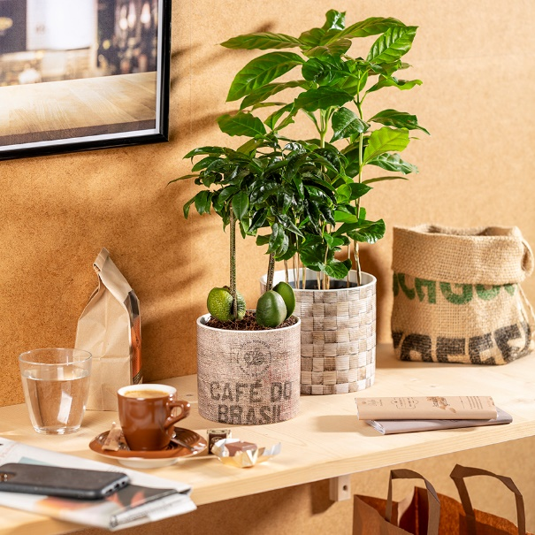Jetzt wird natürlich kombiniert. Palma, Legno und Juta bringen zusammen, was diese Saison zusammen gehört – Holz, Leinen und Geflochtenes. Die drei Übertöpfe setzen auf aufregende Oberflächen und lassen dabei nur eine Frage offen: Ist das echt?

Sie sind vor allem echt schön! Die tolle Haptik von Palma, Legno und Juta verstärkt die realistische Anmutung. Charaktervoll, faszi­nierend und im angesagten Naturton präsentiert Scheurich die Serie Material Mix und überzeugt dabei einmal mehr mit der modernen Produktionstechnik Polyprint. In Verbindung mit der feinen Rillen-Optik kommen die matten Dekore optimal zur Geltung.

Scheurich dekoriert dazu im Barista-Style: Juta mit dem authentischen Leinendekor „Café do Brasil“ wird mit einem Kaffeestrauch (Coffea arabica) bestückt und mit den anderen Übertöpfen im Wohn-Ess-Bereich neben den Accessoires für den Kaffee-Genuss platziert. Das Flechtmuster von Palma wirkt mit einer Australischen Kastanie (Castanospermum) besonders stimmig.

Wer Naturmaterialien liebt, kommt an den neuen Übertöpfen nicht vorbei, um den Urban Jungle noch wohnlicher zu gestalten. Legno passt mit seiner Holzstruktur perfekt ins Bücherregal – aber auch der eigenen Fantasie sind hier keine Grenzen gesetzt.

Alle drei Übertöpfe sind Made in Germany und 100 % wasserdicht.

|  |  |
| --- | --- |
| Lieferbare Größen: | Unverbindliche Preisempfehlungen: |
| 12, 14, 16 und 19 cm | Ab € 4,99 |

## **Über Scheurich**

Mein Topf. Mein Style.

Scheurich versteht es, die unterschiedlichen Verbraucherwünsche zu erfüllen und für die angesagten Wohnstile innovative und stylishe Produkte anzubieten. Mit trendbewussten Designs, bewährter Qualität Made in Germany und einem der größten Formenangebote am Markt ist das Familienunternehmen die Nr. 1 in Europa bei Pflanz­gefäßen für den In- und Outdoorbereich. Die nachhaltige Keramik- und Kunststoff-Produktion an den beiden deutschen Standorten macht Scheurich auch zum Vorreiter beim Umweltschutz.